**Universidad Central de Venezuela**

**Facultad de Ciencias**

**Escuela de Computación**

**Ingeniería de Software**

**Semestre 1-2017**

**Proyecto**

**Entrega 1:**

**Disciplina Modelado del Negocio**

**Equipo 1**

Integrantes:

Alejandra Vento  
Jesús Pacheco  
Jesús Martínez  
Patrizia Guarente  
Laura Zambrano

# Tabla de Eventos del Negocio

Los eventos del negocio COPRED, según la descripción del problema, se centran en eventos relacionados con la administración de tours generados por el actor Comité de Obras de Arte y la consulta de tours disponibles, la selección de un tour y recorrer los puntos sus puntos de interés generados por el actor Visitante. En la tabla a continuación, por legibilidad, solo se identifican los nuevos eventos presentes en la evolución, no se incluyen los que ya fueron documentados en la versión anterior. Para información sobre estos eventos, dirigirse a la documentación ya existente.

|  |  |  |
| --- | --- | --- |
| **#** | **Eventos del Negocio** | **UCN** |
| 26 | **Crear tour** | UCN8-Crear Tour |
| 27 | *Informar características* | UCN8-Crear Tour |
| 28 | *Agregar puntos de interés* | UCN8-Registrar Tour  UCN10-Modificar Tour |
| 29 | **Consultar tour** | UCN9-Consultar Tour |
| 30 | *Seleccionar tour* | UCN9-Consultar Tour  UCN10-Modificar Tour  UCN11-Eliminar Tour |
| 31 | **Modificar tour** | UCN10-Modificar Tour |
| 32 | *Agregar punto de interés* | UCN10-Modificar Tour |
| 33 | *Seleccionar punto de interés e indicar si es inicial, final o intermedio* | UCN10-Modificar Tour |
| 34 | *Eliminar punto de interés* | UCN10-Modificar Tour |
| 35 | *Seleccionar punto de interés* | UCN10-Modificar Tour |
| 36 | **Eliminar tour** | UCN11-Eliminar Tour |
| 37 | **Consultar tours disponibles** | UCN12-Consultar Tours Disponibles |
| 38 | **Seleccionar tour disponible** | UCN13-Seleccionar Tour |
| 39 | **Recorrer tour** | UCN14-Recorrer Tour |
| 40 | *Visitar obra* | UCN14-Recorrer Tour |
| 41 | *Avanzar* | UCN14-Recorrer Tour |
| 42 | *Abandonar* | UCN14-Recorrer Tour |

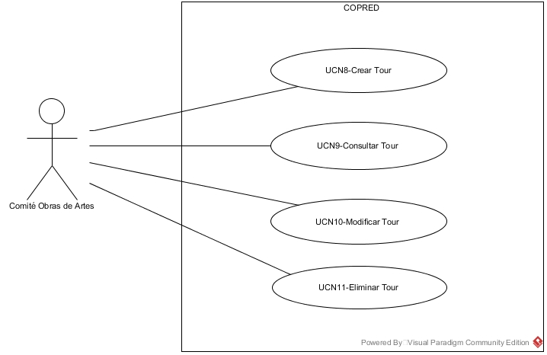

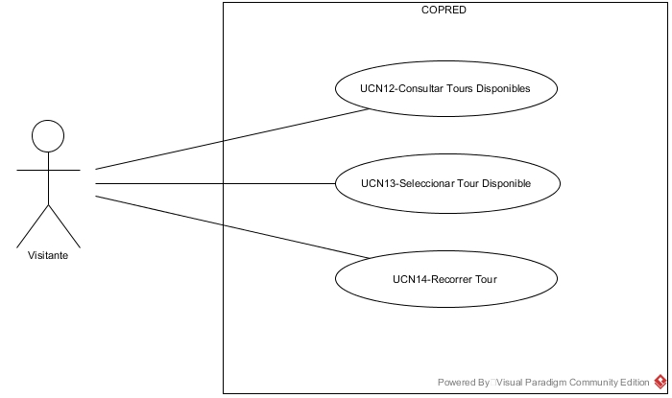

1. **Identificador y Nombre**: UCN8–Crear Tour
   1. **Breve Descripción**: Se ingresan las características del tour que son las siguientes: identificador, nombre, disponibilidad, puntos de interés, además se definen un punto de interés inicial, un punto de interés final y uno o más puntos de interés intermedios
   2. **Actores**: *Comité Obras de Arte*
   3. **Flujo de Eventos**:
      1. **Flujo Básico**:

|  |  |  |
| --- | --- | --- |
|  | **Entrada del actor** | **Respuesta del negocio (COPRED)** |
| 1 | Crear tour | 1. Solicitar características: identificador, nombre |
| 2 | Informar características | 1. Validar el identificador 2. Si no existe, registrar el identificador 3. Solicitar puntos de interés |
| 3 | Agregar punto de interés | 1. Buscar puntos de interés disponibles 2. Informar puntos de interés disponibles |
| 4 | Seleccionar punto de interés e indicar si es inicial, final o intermedio | 1. Agregar el punto como inicial, intermedio o final   El use case finaliza |

* + 1. **Flujos Alternativos**:

**Alternativa 1:** Identificador ya existente

|  |  |  |
| --- | --- | --- |
|  | **Entrada del actor** | **Respuesta del negocio (COPRED)** |
| 1 |  | 1. Informar “Identificador ya existe”   El use case finaliza |

**Alternativa 2:** Punto de interés no disponible

|  |  |  |
| --- | --- | --- |
|  | **Entrada del actor** | **Respuesta del negocio (COPRED)** |
| 1 |  | 1. Informar “El punto de interés no está disponible”   El use case finaliza |

* 1. **Requerimientos Especiales**:./.
  2. **Pre-condición**: CARD(Tours)≥0, CARD(conjunto PI)≥0
  3. **Post-condición**: CARD(Tours)>0
  4. **Puntos de Extensión**:
     1. **Include**:./.
     2. **Extend**:./.

1. **Identificador y Nombre**: UCN9-Consultar Tour

9.1 **Breve Descripción**: Consultar características de uno de los tours

* 1. **Actores**: *Comité Obras de Arte*
  2. **Flujo de Eventos**:

9.3.1 **Flujo Básico**:

|  |  |  |
| --- | --- | --- |
|  | **Entrada del actor** | **Respuesta del negocio (COPRED)** |
| 1 | Consultar tour | 1. Buscar tours 2. Informar identificador y nombre del tour |
| 2 | Seleccionar tour a consultar | 1. Buscar disponibilidad 2. Buscar puntos de interés 3. Informar disponibilidad, y puntos de interés   El use case finaliza |

9.3.2 **Flujos Alternativos**:

**Alternativa 1**: No hay tours

|  |  |  |
| --- | --- | --- |
|  | **Entrada del actor** | **Respuesta del negocio (COPRED)** |
| 1 |  | 1. Informar “No hay tours en el conjunto”   El use case finaliza |

* 1. **Requerimientos Especiales**: ./.
  2. **Pre-condición**: CARD(Tours)≥0
  3. **Post-condición**:./.
  4. **Puntos de Extensión**:
     1. **Include**:./.
     2. **Extend**: ./.

1. **Identificador y Nombre**: UCN10-Modificar Tour
   1. **Breve Descripción**: Permite agregar puntos de interés cuyo estado es “S” o “N” y eliminar puntos de interés pertenecientes a un tour
   2. **Actores**: *Comité Obras de Arte*
   3. **Flujo de Eventos**:
      1. **Flujo Básico**:

|  |  |  |
| --- | --- | --- |
|  | **Entrada del actor** | **Respuesta del negocio (COPRED)** |
| 1 | Modificar tour | 1. Buscar tours 2. Informar identificadores y nombres |
| 2 | Seleccionar tour | 1. Buscar puntos de interés 2. Informar puntos de interés |
| 3 | Agregar punto de interés | 1. Buscar puntos de interés disponibles 2. Informar puntos de interés disponibles |
| 4 | Seleccionar punto de interés e indicar si es inicial, final o intermedio | 1. Agregar el punto como inicial, intermedio o final |
| 5 | Eliminar punto de interés | 1. Buscar puntos de interés 2. Informar puntos de interés |
| 6 | Seleccionar punto interés | 1. Eliminar el punto de interés del tour   El use case finaliza |

* + 1. **Flujos Alternativos**:

**Alternativa 1**: No hay puntos de interés asociados

|  |  |  |
| --- | --- | --- |
|  | **Entrada del actor** | **Respuesta del negocio (COPRED)** |
| 1 |  | 1. Informar “No hay puntos de interés asociados”   El use case finaliza |

**Alternativa 2**: No hay puntos de interés disponibles

|  |  |  |
| --- | --- | --- |
|  | **Entrada del actor** | **Respuesta del negocio (COPRED)** |
| 1 |  | 1. Informar “No hay puntos de interés disponibles”   El use case finaliza |

* 1. **Requerimientos Especiales**: ./.
  2. **Pre-condición**: CARD(Tours)>0, CARD(conjunto PI)≥0
  3. **Post-condición**: CARD(Tours)>0
  4. **Puntos de Extensión**:
     1. **Include**: /.
     2. **Extend**: ./.

1. **Identificador y Nombre**: UCN11-Eliminar Tour
   1. **Breve Descripción**: Consiste en consultar los tours para seleccionar el que se va a eliminar
   2. **Actores**: *Comité Obras de Arte*
   3. **Flujo de Eventos**:
      1. **Flujo Básico**:

|  |  |  |
| --- | --- | --- |
|  | **Entrada del actor** | **Respuesta del negocio (COPRED)** |
| 1 | Eliminar tour | 1. Buscar tours 2. Informar identificador y nombre de los tours |
| 2 | Seleccionar tour | 1. Buscar tour 2. Eliminar tour de los tours   El use case finaliza |

* + 1. **Flujo Alternativo**: ./.

**Alternativa 1**: No hay tours

|  |  |  |
| --- | --- | --- |
|  | **Entrada del actor** | **Respuesta del negocio (COPRED)** |
| 1 |  | 1. Informar “No hay tours”   El use case finaliza |

* 1. **Requerimientos Especiales**: UCN12 debe haberse realizado
  2. **Pre-condición**: CARD(Tours) >0
  3. **Post-condición**: CARD(Tours)=CARD(Tours)’-1
  4. **Puntos de Extensión**:

11.7.1 **Include**: ./.

* + 1. **Extend**: ./.

1. **Identificador y Nombre**: UCN12-Consultar Tours Disponibles
   1. **Breve Descripción**: Consultar el nombre de cada uno de los tours que estén disponibles
   2. **Actores**: *Visitante*
   3. **Flujo de Eventos**:
      1. **Flujo Básico**:

|  |  |  |
| --- | --- | --- |
|  | **Entrada del actor** | **Respuesta del negocio (COPRED)** |
| 1 | Consultar tours disponibles | 1. Buscar tours disponibles 2. Informar nombres   El use case finaliza |

* + 1. **Flujos Alternativos**:

**Alternativa 1**: No hay tours disponibles

|  |  |  |
| --- | --- | --- |
|  | **Entrada del actor** | **Respuesta del negocio (COPRED)** |
| 1 |  | 1. Informar “No hay tours disponibles”   El use case finaliza |

* 1. **Requerimientos Especiales**: ./.
  2. **Pre-condición**: CARD(Tours) ≥0
  3. **Post-condición**:
  4. **Puntos de Extensión**:

12.7.1 **Include**: ./.

12.7.2 **Extend**: ./.

1. **Identificador y Nombre**: UCN13-Seleccionar Tour Disponible
   1. **Breve Descripción**: Seleccionar algún tour que esté disponible en los tours
   2. **Actores**: *Visitante*
   3. **Flujo de Eventos**:
      1. **Flujo Básico**:

|  |  |  |
| --- | --- | --- |
|  | **Entrada del actor** | **Respuesta del negocio (COPRED)** |
| 1 | Seleccionar tour | 1. Buscar características del tour seleccionado 2. Buscar punto inicial 3. Consultar ubicación del punto inicial 4. Informar ubicación de punto inicial   El use case finaliza |

* + 1. **Flujos Alternativos**:./.
  1. **Requerimientos Especiales**: UCN12 debe haberse realizado
  2. **Pre-condición**: CARD(Tours) >0
  3. **Post-condición**: ./.
  4. **Puntos de Extensión**:

13.7.1 **Include**:./.

13.7.2 **Extend**: ./.

1. **Identificador y Nombre**: UCN14-Recorrer Tour
   1. **Breve Descripción**: Recorrer los puntos de interés de un tour, informar las obras asociadas y permitir contemplarlas
   2. **Actores**: *Visitante*
   3. **Flujo de Eventos**:
      1. **Flujo Básico**:

|  |  |  |
| --- | --- | --- |
|  | **Entrada del actor** | **Respuesta del negocio (COPRED)** |
| 1 | Recorrer tour | 1. Obtener punto de interés inicial 2. Definir punto inicial como punto actual |
| 2 | Visitar punto de interés | 1. Si hay obras    1. obtener próxima obra   sino  1.2 informar “punto de interés no tiene más obras, avance al próximo punto de interés del tour” |
| 3 | Visitar obra | 1. Informar características y mostrar imagen de obra actual 2. //Se comienza a contabilizar el tiempo de visualización |
| 4 | Avanzar | 1. Busca la próxima obra del punto de interés actual 2. Si no hay, obtener próximo punto de interés disponible    1. Si existe punto de interés disponible   2.1.1 Definir punto de interés como punto actual  2.1.2 Informar ubicación del punto actual  El use case finaliza |

* + 1. **Flujos Alternativos**:

**Alternativa 1**: Abandonar

|  |  |  |
| --- | --- | --- |
|  | **Entrada del actor** | **Respuesta del negocio (COPRED)** |
| 1 | En cualquier momento Visitante puede decidir abandonar el tour | 1. Finalizar recorrido   El use case finaliza |

**Alternativa 1**: No hay punto de interés disponible

|  |  |  |
| --- | --- | --- |
|  | **Entrada del actor** | **Respuesta del negocio (COPRED)** |
| 1 |  | 1. Informar “no hay más puntos de interés”   El use case finaliza |

* 1. **Requerimientos Especiales**: Tiempo de visualización ≤ 5 minutos.

UCN12 Debe haberse realizado previamente y el actor debe haber seleccionado el tour en el UCN13

* 1. **Pre-condición**: CARD(Tours)>0
  2. **Post-condición**: ./.
  3. **Puntos de Extensión**:

14.7.1 **Include**: ./.

14.7.2 **Extend**: ./.

**Modelo de Análisis / Diseño del Negocio**

## Diagrama de clases del negocio

## Diagramas de secuencia

### Diagrama de secuencia para UNC1 –

## Diagramas de actividad

### Diagrama de Actividad para validar características en el UCN1 –